**ВАЖНО! ПАМЯТКА НАСЕЛЕНИЮ! Как вести себя при атаке БПЛА.**

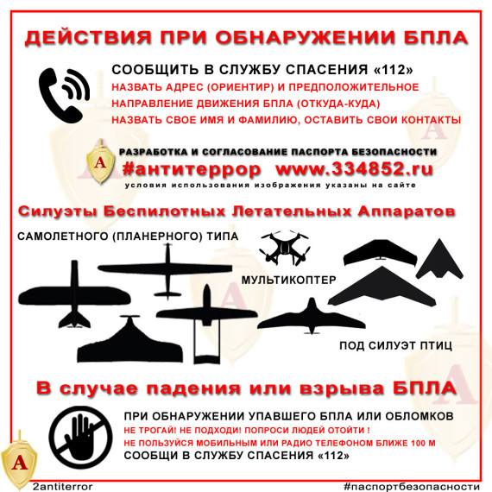

Как вести себя при атаке БПЛА.   
  
 Действия при обнаружении беспилотника  
- оперативно покинуть опасную зону – отойти на расстояние не менее 100 м за ближайшее здание или деревья (укрыться в капитальном строении)  
- предупредить о возможной опасности других граждан, находящихся рядом  
- проинформировать экстренные оперативные службы по единому номеру «112» с указанием обстоятельств произошедшего.  
  
 Ни в коем случае нельзя  
- при падении беспилотника подходить к нему и трогать его  
- находиться в прямой видимости летательного аппарата  
- пытаться сбить аппарат подручными предметами и иными средствами.  
- пользоваться вблизи беспилотника радиоаппаратурой, мобильными телефонами, устройствами.  
  
Для укрытия от возможных последствий детонации беспилотника рекомендуется спускаться в помещения, расположенные ниже уровня земли:  
- подвалы и цокольные этажи зданий;  
- гаражи , складские и другие помещения, расположенные в подвальных этажах , в том числе в торговых и развлекательных центрах.;  
- транспортные подземные сооружения городской инфраструктуры (подземные переходы и т.п.)  
- простейшие укрытия (погреба, подполья и т.п. )  
  
 Действия при обнаружении БПЛА над объектом (территорией):  
1. Незамедлительно сообщить об обнаружении непосредственному руководителю объекта (службе безопасности, охранного предприятия)  
2. Должностное лицо, осуществляющее непосредственное руководство деятельностью работников объекта (территории), либо уполномоченное им лицо незамедлительно информирует об этом экстренные оперативные службы по единому номеру «112»,  
  
Что нужно сообщить:  
- свою фамилию, имя, отчество и занимаемую должность  
- наименование объекта (территории) и его точный адрес  
- источник и время поступления информации о беспилотнике (визуальное обнаружение, информация иных лиц, данные системы охраны или видеонаблюдения)  
- характер поведения беспилотника (зависание, барражирование над объектом, направление полета, внешний вид и т.п.)  
- наличие сохраненной информации о беспилотники на электронных носителях информации (системы видеонаблюдения)  
-другие сведения по запросу уполномоченного органа  
3. Выставить наблюдательный пост за воздушным пространством над территорией и вблизи объекта  
4. Усилить охрану, а также пропускной и внутриобъектовый режимы  
5. Организовать обход территории объекта в целях обнаружения подозрительных (взрывоопасных) предметов и лиц  
6. По решению должностного лица, осуществляющего непосредственное руководство деятельностью работников объекта (территории), либо уполномоченного ими лица, при угрозе жизни и здоровью людей, организовать оповещение персонала о возможной угрозе, организовать (при необходимости) укрытие или эвакуацию находящихся на объекте (территории) людей.  
7. В случае получения от правоохранительных органов дополнительных указаний (рекомендаций) действовать в соответствии с ними.